|  |
| --- |
| **Spritebot-v3**  Programmer-Handbook  v.1.0.0 |



Page de service

**Référence :** Spritebot

**Plan de classement :** stadium-technic-analyse-conception-spritebot

**Niveau de confidentialité :** confidential

**Mises à jour**

|  |  |  |  |
| --- | --- | --- | --- |
| Version | Date | Auteur | Description du changement |
| 1.0.0 | 20-10-2023 | Thibaud MARCQ | Introduction, Objectifs, Architecture du code |
| 2.0.0 | 18-03-2024 | Enzo MARION | Réalisation du code sous Android Studio |

**Validation**

|  |  |  |  |
| --- | --- | --- | --- |
| Version | Date | Nom | Rôle |
|  |  |  |  |
|  |  |  |  |

**Diffusion**

|  |  |  |  |
| --- | --- | --- | --- |
| Version | Date | Nom | Rôle |
|  |  |  |  |
|  |  |  |  |
|  |  |  |  |

Sommaire

Introduction 1

1 Objectifs 2

2 Réalisation du code en JAVA 2

2.1 Utilisation de Figma 2

2.2 Architecture du programme 2

2.2.1 Package Control 2

2.2.2 Package Model 2

2.2.3 Package View 2

2.2.4 Package DAO 2

2.2.5 Package Tools 3

2.3 Programme principal 3

2.3.1 Classe Controller 3

2.3.2 Classes Model 3

2.3.3 Classes Vues 4

2.4 Cas d’utilisation « Se Connecter » 5

2.5 Connexion à la Base De Données 7

**3 Bibliothèque utilisée : 8**

3.1 Mise en place d’un Web Socket 9

3.1.1 Qu’est-ce qu’un Web Socket 9

3.1.2 Les différences entre Web Socket et API 9

3.2 Utilisation de JBCrypt 9

3.3 Utilisation de Passay 10

3.4 Utilisation de Swing 10

3.5 Utilisation de Jasypt 11

3.6 Utilisation de JfreeChart 11

4 Conclusion 12

5 Index des illustrations 13

# Introduction

Ce projet, nommé Spritebot, a pour objectif de fournir une plateforme ludique permettant aux utilisateurs d'améliorer leurs compétences en matière de sécurité informatique à travers des activités interactives. Cette documentation détaille les différentes phases de conception et de développement du jeu, en mettant particulièrement l'accent sur la réalisation du code sous l'environnement Android Studio. Elle offre également un aperçu de l'architecture du programme, des différentes classes et packages utilisés, ainsi que des technologies employées telles que les WebSockets. En somme, elle constitue un guide exhaustif pour comprendre et mettre en œuvre le projet Spritebot.

# Objectifs

Les objectifs sont de créer un jeu permettant aux employés de Vinci de s’améliorer en sécurité de l’informatique.

# Réalisation du code en JAVA

La réalisation du code qui permettra de remplir les objectifs et de créer un jeu de quizz en application se fera tout d’abord en langage JAVA sur l’IDE d’Eclipse. On commencera par la structuration de notre programme avant de passer à l’écriture du code où l’on s’intéressera à la conception de frame, de connexion à une BDD et la protection lors de la connexion de l’utilisateur.

## Utilisation de Figma

Nous avons alors créé une maquette sur figma qui permet de voir a quoi devrait ressembler notre jeu a la fin :

<https://www.figma.com/file/fUUMmTdekrvVylljadEPfR/Untitled?type=design&node-id=0-1&mode=design>  
  
Ici la maquette montre plusieurs frame, la première correspond au Login du collaborateur de chez Vinci, ensuite on a une frame qui montre deux mode, monoplayer et multiplayer, en monoplayer on joue seul avec des série de question ; Cependant en multiplayer le joueur arrive dans une frame de sale d’attente, puis une fois la game lancé il joue normalement comme en solo et ensuite le joueur arrive sur une frame de récapitulation de la game avec le rank lors de la game le nom et le rank générale des participants.

## Architecture du programme

Tout d’abord, on va structurer notre programme, afin qu’il soit plus lisible à lire et à comprendre. Pour cela, nous diviserons en plusieurs packages les différentes classes en fonction de leurs rôles dans le code. Nous verrons en quoi consiste ces packages et leurs classes associées. L’architecture utilisée est sous format MVC (Model-Vue-Controller) et regroupera donc principalement ces trois packages.

### Package Control

Le package Control est celui qui sera au cœur du code dans ce package, se trouvera les classes Start et Controller. L’une servant à instancier l’application et l’autre permettant de contrôler les classes provenant d’autres packages. On note aussi la présence de la classe Configuration qui aura pour but de crypter les données présentes dans le fichier de configuration.

### Package Model

Le package Model quant à lui contiendra les classes Answer, Player, Question et QuizGame qui sont comme des entités que l’on trouvera dans la base de données. Ce sont ces classes qui font en sorte que ces entités existent dans le programme au niveau Java.

### Package View

Le package View contiendra toutes les classes faisant offices de frame ou d’interface graphique, on y retrouve les classes Login, ChangePassword, GameStart, QuizGameGUI et RecapGame. Le code de ces classes se traduira par ce que l’on retrouvera lors du lancement de l’application.

### Package DAO

Le package DAO servira à établir la connexion avec la base de données, on y retrouve trois classes, DAOsqlAnswer, DAOsqlQuestion et DataFileUser. Toutes ces classes auront pour but de se connecter à la base de données afin de récupérer l’identifiant de l’utilisateur, les questions ainsi que leurs réponses.

### Package Tools

Le package Tools ne contiendra que la classe BCrypt, une classe utilisée pour le cryptage de données, c’est ce qu’on utilisera pour sécuriser la connexion utilisateur afin d’empêcher toutes tentatives de vols de données.

## Programme principal

Maintenant que nous avons une vision de l’architecture que prendra notre code, nous pouvons maintenant nous intéresser ce en quoi consistera le programme que nous coderons en Java. Comme dit précédemment, les classes seront créés afin de remplir un rôle, par exemple, la classe Questions va permettre l’instanciation de variables questions. Ou encore la classe DataFileUser qui permettra de vérifier si le login et le password de l’utilisateur sont correcte avant de pouvoir permettre la connexion à l’application.

### Classe Controller

Le controller est une classe essentielle dans notre code car c’est lui qui va interagir avec toutes les classes sources. Il permet notamment la liaison entre les classes Model et View.

### Classes Model

Pour les classes Model, on retrouvera le même schéma, c’est-à-dire, tout d’abord, une phase de spécifications des variables de classe. Si on prend l’exemple de la classe Answer, le code ressemble à l’image ci-dessous.

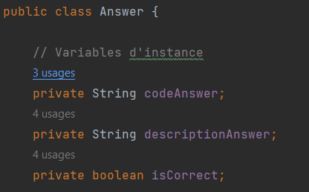

On y retrouve les variables « codeAnswer » qui constitue l’identifiant lorsque l’on créera une réponse, « descriptionAnswer » qui donnera la description de la réponse et « isCorrect » qui détermine si cette réponse est vraie ou fausse.

**Figure 1 : Partie spécification de la classe Answer**

S’ensuit la mise en place d’un constructeur, on y mettra en paramètres les variables « descriptionAnswer » et « isCorrect ».

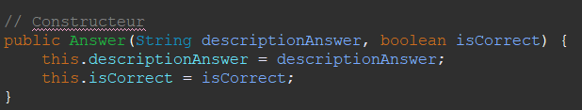

**Figure 2 : Partie Implémentation (Constructeur) de la classe Answer**

Puis pour terminer, on y ajoute aussi les getters et setters, qui nous serons utiles lorsque l’on voudra obtenir les variables à partir d’autres tables.

On fait un getter / setter par variables crées dans la classe, donc toutes les variables que l’on peut trouver dans la partie **spécifications**.

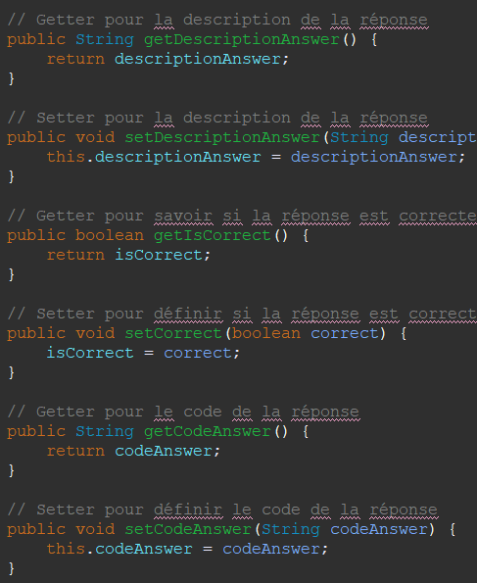

**Figure 3 : Partie Implémentation (Getter & Setter) de la classe Answer**

Une fois ces trois bouts de codes réalisés, on peut délaisser les classes Model afin de se concentrer sur la partie graphique du code.

### Classes Vues

Les classes que l’on mettra dans le package **View** sont celles qui permettront d’afficher l’interface graphique de l’application.

Tout comme les autres classes, il faut spécifier les variables, en différence que nous utilisons Swing et que cela nous demande de créer des variables comme **JPanel** ou **JButton**.

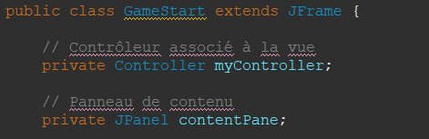

**Figure 4 : Partie spécifications de la classe GameStart**

On se sert ici de la classe Vue « GameStart » qui permet de lancer le jeu une fois sur la page principale du programme. On spécifie donc que nous avons besoins du Controller mais aussi de créer un Panel (ou JPanel) que l’on nommera « contentPane ».

S’ensuit donc la partie constructeur avec l’initialisation des variables spécifiées.

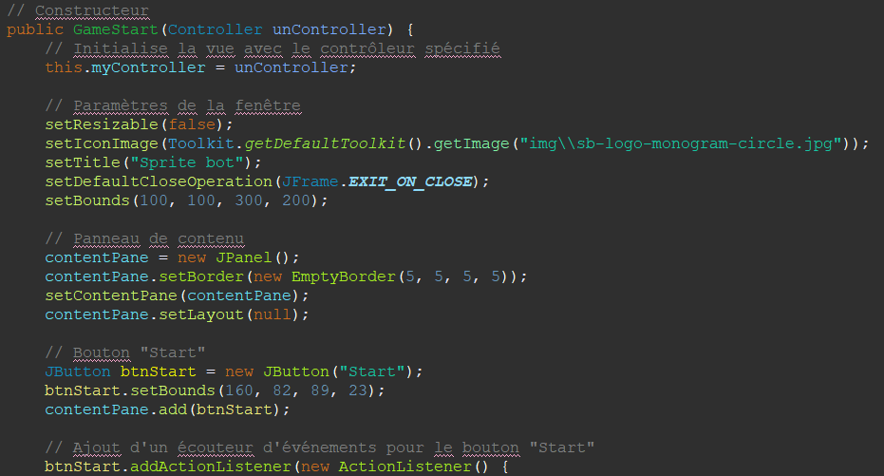

**Figure 5 : Partie implémentation de la classe GameStart**

Ce qui change d’avec les autres classes, c’est que nous n’avons pas besoin de getters & setters mais qu’il faut paramétrez les éléments Swing. On peut voir sur l’image ci-dessus que nous paramétrons certaines valeurs avec la JFrame comme la taille, le titre, les bordures, le fait de pouvoir changer sa taille, l’ajout d’une icône et l’opération de fermeture par défaut.

En plus, nous avons le paramétrage du JPanel, puis l’ajout d’un bouton que l’on nomme « Start » et qui servira à lancer le jeu une fois cliqué, amenant à écrire un **ActionListener** dans notre code, comme celui que l’on voit en dessous.

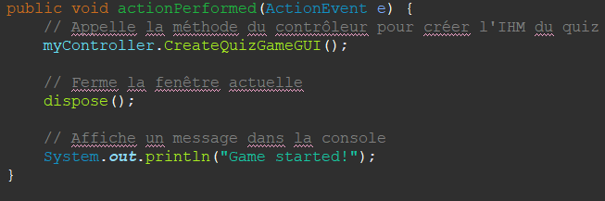

**Figure 6 : Méthode actionPerformed**

La méthode fait que l’on appelle le Controller à créer une IHM du quiz, ce qui ferme la fenetre actuelle et affiche le message « Game started ! ». Cette méthode permet de faire comprendre au joueur que le jeu est lancé.

## Cas d’utilisation « Se Connecter »

Comme on l’a vu sur l’Analyse-Conception, nous devons permettre à l’utilisateur et donc joueur de pouvoir avoir son propre compte et donc de pouvoir se connecter à celui-ci.

Pour cela, nous créerons une classe Login dans le package View, on spécifiera les variables (Controller, JPanel et JTextField) afin que l’utilisateur puisse rentrer son identifiant et mot de passe.

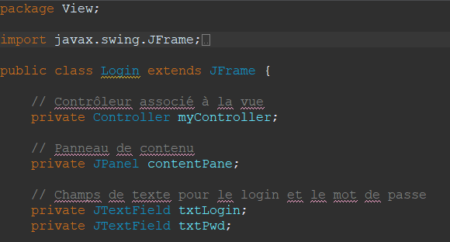

**Figure 7 : Partie spécification de la classe Login**

Puis la partie implémentation va permettre de paramétrer les variables, on y mettra les labels pour login et password, les zones de textes où l’on rentre les informations et le bouton login afin de faire vérifier si les données entrer par l’utilisateur sont correcte.

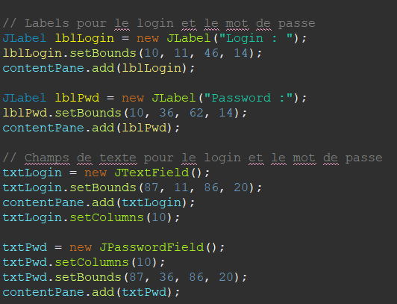

On peut voir que les labels possèdent leurs bordures ainsi qu’un texte en plus d’être ajouté dans le « contentPane ».

Pour les JTextField, on paramétre le nombres de colonnes, les bordures et l’ajout dans le « contentPane ».

**Figure 8 : Partie implémentation (JLabel & JTextField) de la classe Login**

Sur le JButton, en oplus du paramètre, on y ajoute la méthode « actionPerformed » qui lui permettra de vérifier l’authentification et si les données inscrites par l’utilisateur sont correctes, notamment en utilisant le « .getText() » et que si les données sont correctes, cela change la fenetre et affiche la page **GameStart**.

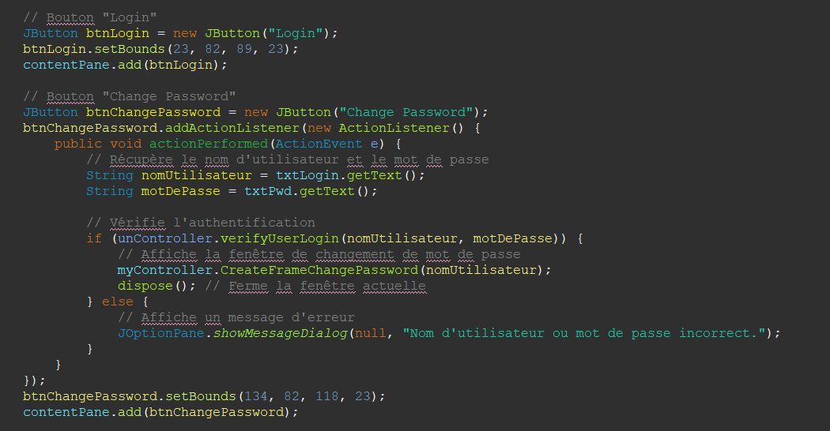

**Figure 9 : Partie implémentation (JButton & ActionListener) de la classe Login**

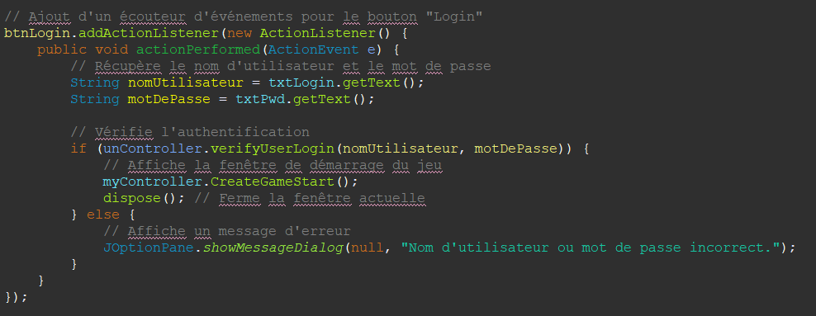

**Figure 10 : Partie implémentation ActionListener de la classe Login**

## Connexion à la Base De Données

Afin de pouvoir rentrer les informations tels que les données utilisateurs ainsi que les questions et réponses, nous allons créer une base de données. Cette base de données sera sous MySQL et portera le nom de « sbcg » soit SpriteBot Cybersecurity Game.

Pour cela, on va créer une classe **Configuration** ainsi qu’un fichier de configuration que l’on nomme « vtg.cfg », ce fichier comportera les données nécessaires à la connexion à la base de données.

La capture d’écran ci-dessous montre comment fonctionne la configuration avec le fichier ainsi que la lecture. On voit aussi que l’on paramètre un mot de passe par défaut « P@ssw0rdsio ».

"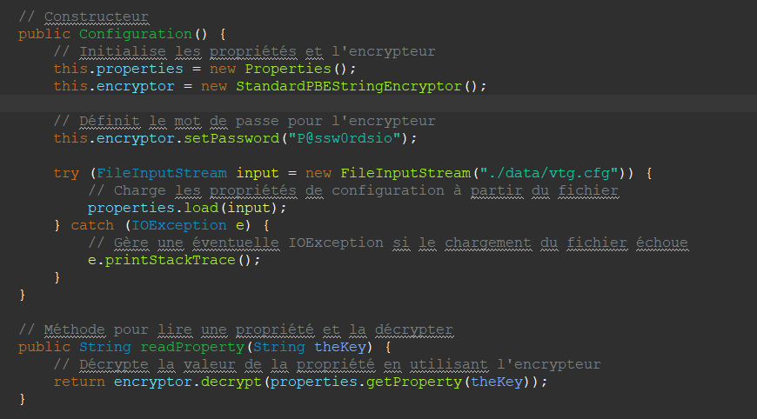

**Figure 11 : Configuration de la connexion à la base de données**

Pour utiliser la base de données, on prend par exemple la classe **DAOsqlQuestion** qui sert à récupérer les questions inscrites dans la base de données. La classe ci-dessous fait appel à la configuration (le nom de la base de données, l’username et la mort de passe).

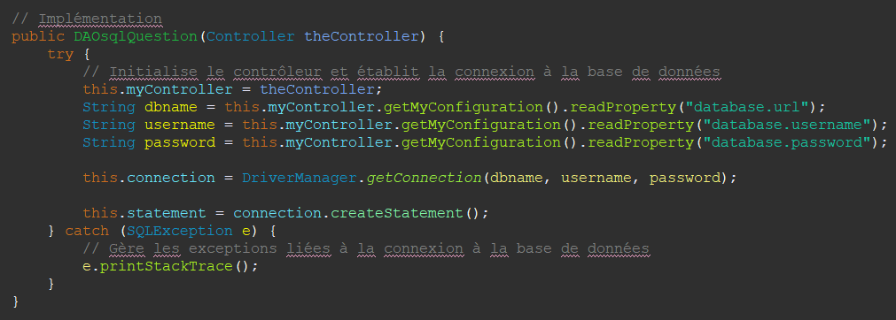

**Figure 12 : Obtention des données de la base de données (DAOsqlQuestion)**

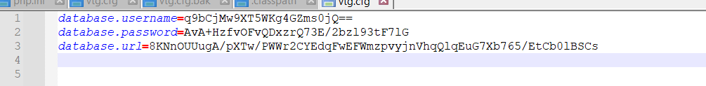

**Figure 13 : Fichier de configuration (vtg.cfg)**

Sur la capture d’écran ci-dessus, on voit ce qu’on retrouve dans le fichier de configuration « vtg.cfg ». On y retrouve trois variables, essentielles à la connexion. Tout d’abord, le « database.username » où on y inscrit le nom d’utilisateur de la base de données. Puis le « database.password » avec le mot de passe et enfin le « database.url » avec le lien menant vers la base de données (comme le host, le nom de la base de données ou le port utilisé ».

# Bibliothèque utilisée :

## Mise en place d’un Web Socket

### Qu’est-ce qu’un Web Socket

Un Web Socket est un moyen de communiquer entre le client et le serveur. Elle permet notamment d’envoyer un message au serveur et de recevoir une réponse de celui-ci sans avoir à le consulter.

Elle s’exécute sous forme de protocole TCP (Transmission Control Protocol) et est souvent utilisé dans des applications nécessitant des mises à jour en temps réel (application de chat, tableaux de bord en direct, jeux en ligne).

On retrouve généralement un Web Socket au niveau de la couche Application

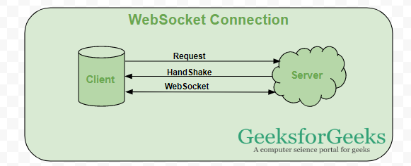

Le client envoi une requête vers le serveur. Ce dernier lui renvoi donc une réponse et on voit que le Web Socket permet la bidirectionnalité de leur communication

**Figure 14 : Schéma de fonctionnement d'un Web Socket**

Il existe de multiples outils permettant l’utilisation d’un Web Socket, on peut citer Kryonet, HumbleNet, Socket.IO.

Dans notre cas on a utiliser Kryonet :

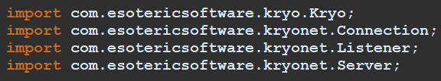

**Figure 15 : Import de Kryonet**

### Les différences entre Web Socket et API

Une API (Interface de Programmation d’Application) quant à elle est un ensemble de règles et de protocoles qui va permettre à différents logiciels de communiquer entre eux. Utilisant souvent des protocoles http (HyperText Transfert Protocol), elle nécessite des requêtes afin de récupérer ou envoyer des données du côté client au côté serveur.

Les principales différences entre les API et un Web Socket se trouve dans la communication. Là où les Web Sockets communiquent de manières bidirectionnelles, les API utilisent une communication unidirectionnelle (le client envoi une demande au serveur et attend sa réponse).

## Utilisation de JBCrypt

JBCrypt est une bibliothèque open-source en Java qui implémente l'algorithme de hachage de mots de passe bcrypt. Cet algorithme est conçu pour être résistant aux attaques par force brute et est largement utilisé pour sécuriser les mots de passe dans les applications.

L'utilisation de JBCrypt est simple : elle permet de hacher les mots de passe avant de les stocker dans une base de données et de vérifier si un mot de passe entré correspond au hachage stocké. Cela garantit que même si la base de données est compromise, les mots de passe des utilisateurs restent sécurisés.

JBCrypt génère des hachages de mots de passe en utilisant un sel aléatoire et un certain nombre de tours de chiffrement, ce qui rend les attaques par force brute très coûteuses en termes de temps et de ressources.

## Utilisation de Passay

Passay est une bibliothèque open-source en Java utilisée pour la validation des mots de passe. Elle fournit des fonctionnalités pour générer, évaluer et valider les mots de passe selon des règles spécifiées.

Fonctionnalités principales :

1. Validation de mots de passe : Passay permet de valider les mots de passe selon des règles prédéfinies telles que la longueur minimale, la présence de caractères spéciaux, de lettres majuscules ou minuscules, etc.
2. Génération de mots de passe sécurisés : Elle propose des méthodes pour générer des mots de passe aléatoires conformes à des critères de sécurité spécifiques.
3. Personnalisation des règles de validation : Passay offre la possibilité de définir des règles de validation personnalisées pour répondre aux besoins spécifiques de votre application.
4. Intégration facile : La bibliothèque est conçue pour être facilement intégrée dans des projets Java existants, offrant ainsi une solution rapide et efficace pour la gestion des mots de passe.

Nous on l’utilise pour vérifier les règles de mots de passe :

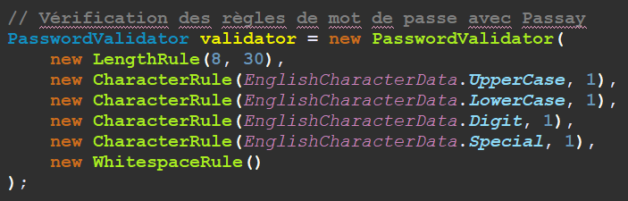

Figure 16 : Utilisation de Passay

## Utilisation de Swing

Swing est un ensemble de bibliothèques Java utilisées pour créer des interfaces graphiques (GUI). Il fournit des composants graphiques riches et une architecture flexible pour la création d'applications desktop interactives en Java.

Principales fonctionnalités de Swing :

1. Composants graphiques : Swing offre une large gamme de composants graphiques prêts à l'emploi, tels que des boutons, des champs de texte, des étiquettes, des listes, des tableaux, des barres de défilement, etc. Ces composants peuvent être utilisés pour construire des interfaces utilisateur complexes.
2. Personnalisation : Les composants Swing peuvent être personnalisés en termes d'apparence et de comportement. Vous pouvez spécifier des polices, des couleurs, des tailles, des bordures et d'autres propriétés pour adapter l'apparence des composants à vos besoins.
3. Gestion des événements : Swing utilise un modèle d'événements pour gérer les interactions utilisateur. Vous pouvez associer des écouteurs d'événements à des composants pour répondre aux actions de l'utilisateur, comme cliquer sur un bouton ou saisir du texte dans un champ de texte.

Exemple d'utilisation de Swing dans notre code :

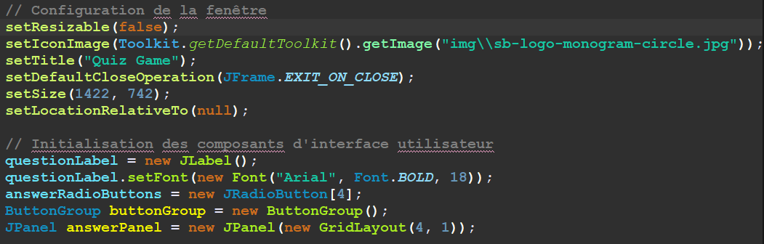

**Figure 17 : Utilisation de Swing avec une frame et des composants d'interface**

## Utilisation de Jasypt

Jasypt est une bibliothèque Java utilisée pour la simplification du chiffrement de données sensibles, telles que les mots de passe, les informations d'identification et autres données confidentielles. Elle offre des fonctionnalités de chiffrement et de déchiffrement de manière transparente, ce qui facilite l'intégration de la sécurité dans les applications Java.

Principales fonctionnalités de Jasypt :

1. Chiffrement des données : Jasypt fournit des outils simples pour chiffrer des données sensibles à l'aide d'algorithmes de chiffrement robustes tels que AES, DES, Blowfish, etc.
2. Déchiffrement des données : Elle permet également de déchiffrer les données chiffrées à l'aide de la même clé et du même algorithme utilisés pour le chiffrement, offrant ainsi une solution complète pour la gestion des données chiffrées

Exemple d'utilisation de Jasypt dans notre code :

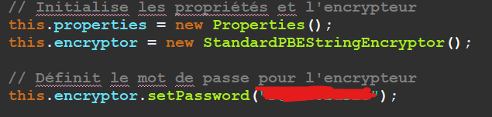

**Figure 18 : Utilisation de Jasypt pour crypter avec un mdp définit**

## Utilisation de JfreeChart

JFreeChart est une bibliothèque open-source en Java utilisée pour créer des graphiques et des diagrammes de données de manière simple et flexible. Elle offre une grande variété de graphiques prêts à l'emploi, ainsi que des fonctionnalités avancées pour personnaliser et manipuler les graphiques selon les besoins spécifiques de l'application.

Principales fonctionnalités de JFreeChart :

1. Types de graphiques variés : JFreeChart prend en charge une large gamme de types de graphiques, y compris les graphiques en barres, les graphiques en courbes, les graphiques en secteurs, les diagrammes de dispersion, les diagrammes XY, les diagrammes à bulles, les diagrammes de Gantt, etc.
2. Personnalisation des graphiques : Elle offre des fonctionnalités avancées pour personnaliser l'apparence des graphiques, y compris la modification des couleurs, des polices, des styles de ligne, des formes de marqueurs, des légendes, des titres, des axes, etc.
3. Manipulation des données : JFreeChart permet de manipuler facilement les données affichées dans les graphiques, notamment en ajoutant, en supprimant ou en mettant à jour des séries de données, en définissant des plages d'axes, en filtrant les données, etc.

Exemple d’utilisation de JfreeChart dans notre code :

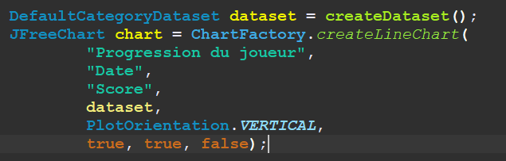

**Figure 19 : Création d'un graphique qui montre la progression du joueur en fonction de la date et du score**

Résultat visuel du graphique :

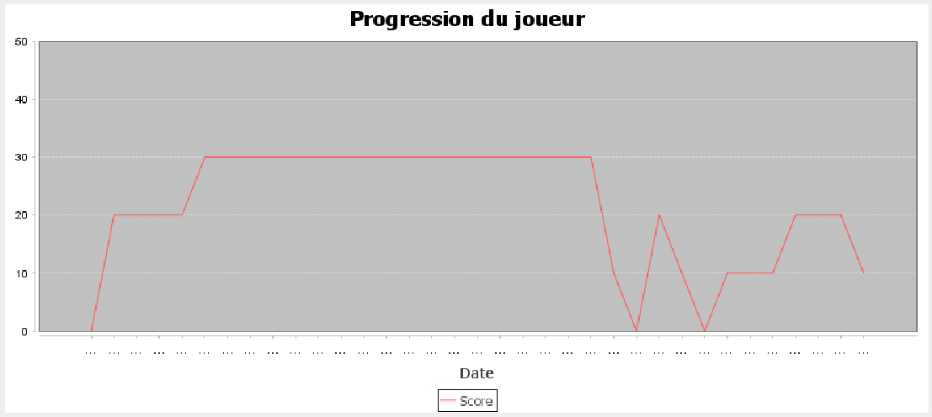

# Conclusion

Le projet Spritebot représente une avancée significative dans la sensibilisation à la sécurité informatique chez Vinci. En développant un jeu interactif et éducatif, l'équipe a créé un outil ludique pour renforcer les compétences en cybersécurité des employés. L'utilisation de technologies modernes telles que les WebSockets et des bibliothèques comme JBCrypt et JFreeChart garantit une expérience utilisateur sécurisée et immersive. En conclusion, Spritebot offre une solution innovante pour sensibiliser et former les employés aux enjeux de la cybersécurité, renforçant ainsi la posture de sécurité de l'entreprise.

# Index des illustrations

Figure 1 : Partie spécification de la classe Answer 3

Figure 2 : Partie Implémentation (Constructeur) de la classe Answer 3

Figure 3 : Partie Implémentation (Getter & Setter) de la classe Answer 4

Figure 4 : Partie spécifications de la classe GameStart 4

Figure 5 : Partie implémentation de la classe GameStart 5

Figure 6 : Méthode actionPerformed 5

Figure 7 : Partie spécification de la classe Login 6

Figure 8 : Partie implémentation (JLabel & JTextField) de la classe Login 6

Figure 9 : Partie implémentation (JButton & ActionListener) de la classe Login 7

Figure 10 : Partie implémentation ActionListener de la classe Login 7

Figure 11 : Configuration de la connexion à la base de données 8

Figure 12 : Obtention des données de la base de données (DAOsqlQuestion) 8

Figure 13 : Fichier de configuration (vtg.cfg) 8

Figure 14 : Frame changement de password 10

Figure 15 : Partie de code de la vue 11

Figure 16 : Partie spécification de la classe Answer 11

Figure 17 : Partie Implémentation (Constructeur) de la classe Answer 11

Figure 18 : Partie Implémentation (Getter & Setter) de la classe Answer 12

Figure 19 : Schéma de fonctionnement d'un Web Socket 13

Figure 20 : Import de Kryonet 13